Муниципальный заочный конкурс
методических материалов
среди педагогов дополнительного образования

Номинация - естественнонаучная направленность

Методические материалы

Викторина
«По географической карте»

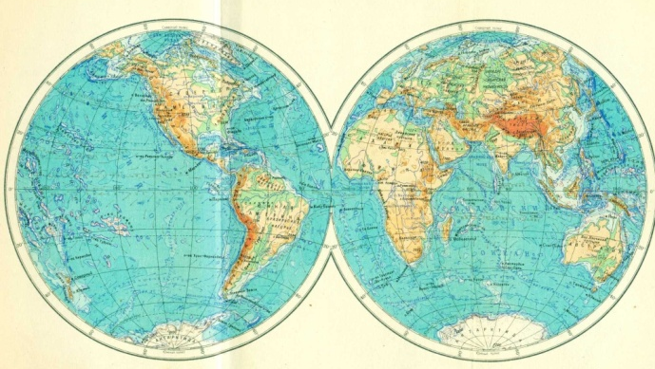

Муниципальное казенное учреждение дополнительного образования
Бобровская станция юных натуралистов
Рязанцева Вера Викторовна,
педагог дополнительного образования
Тел.89081463470, e-mail: rasan1992@yandex.ru

План – конспект
Викторина «По географической карте»

Продолжительность: 40 минут (по желанию учителя продолжительность может быть изменена, могут быть использованы отдельные игры).
Педагогические технологии:
- игровая технология
- информационно-коммуникационная технология
Цель занятия: пробудить интерес к активному познанию окружающего мира
Задачи занятия:
Обучающие:
- развитие познавательных интересов, интеллектуальных и творческих способностей в процессе наблюдений за состоянием окружающей среды, решения географических задач, самостоятельного приобретения новых знаний, овладение знаниями и умениями, востребованными в повседневной жизни, позволяющими ориентироваться в окружающем мире, значимыми для сохранения окружающей среды и собственного здоровья;

Развивающие:
- формирование способности и готовности к использованию географических знаний и умений в повседневной жизни, сохранению окружающей среды и социально-ответственному поведению в ней; адаптации к условиям проживания на определенной территории: самостоятельному; освоение обучающимися интеллектуальной и практической деятельности; оцениванию уровня безопасности окружающей среды как сферы жизнедеятельности.

Воспитательные:
- воспитание любознательности, любви к своей местности, своему региону, своей стране, расширение общего кругозора учащихся, взаимопонимания с другими народами; экологической культуры, позитивного отношения к окружающей среде; развивать эмоции радости, удивления, чувство романтики, чувства победы.
Учебно-наглядный комплекс:
- физическая карта мира;
- физическая карта России;
- физическая карта Воронежской области;
- атласы 7-го класса,
- материал с географическими ошибками,
- материал с разрезанными контурными картами,
- листы бумаги и ручки,
- музыкальное оформление.

Ход викторины:
1. Сообщение цели викторины и объявление правил игры
2. Представление жюри
3. Презентация команд - слово предоставляется командам..., название..., капитан...и пр.
4. Представление членов команд и разыгрывание права первого хода (разминка).
Учитель: Николай Михайлович Пржевальский говорил: « А еще жизнь прекрасна потому, что можно путешествовать…» Да, ребята, сегодня мы будем путешествовать по карте, будем подниматься на высокие вершины гор, опускаться в глубокие морские глубины, пройдем по просторам громадных равнин и доплывем до самых далеких островов. Совершим путешествие по миру, по стране и по своей области и району по географической карте, заодно и выясним, хорошо ли вы её знаете…

I конкурс «Разминка».
Учитель: Человек такое существо, что его всегда тянет ввысь: космонавта- к звездам, альпиниста – к вершинам гор. Возможно и вас, ребята, будут тянуть вершины. Давайте вспомним, где они находятся?
а) самая высокая точка нашей планеты,
б) самая высокая точка Европы
в) самая высокая точка нашей страны,
г) самая высокая точка России,
Назвать и показать на карте эти вершины, какова высота этих точек?

II конкурс «Самый-самый…»
Командам предлагается написать на листочках рекорды Земли (самое высокое, самое глубокое, длинное, холодное, жаркое, большое, маленькое и т.д.). Затем жюри вычеркивает из списка обеих команд рекорды, которые совпали. Потом команды обмениваются своими списками и показывают на карте географические объекты из списка соперников. Объекты на карте может показать любой участник, даже и команды соперника (правильный ответ оценивается в 1 балл, для команды соперника- 0,5 балла).

III конкурс капитанов «Воронежская область на карте»
Нужно показать на карте:
Капитану I : Капитану II:
- Среднерусская возвышенность - Калачская возвышенность -
- река Битюг - река Черная Калитва
- река Воронеж - река Тихая Сосна
- река Икорец - река Хопер
- крайнюю сев.точку - крайнюю юж. точку
- города Бобров, Павловск, - города Анна, Таловая, Острогожск
Лиски, Поворино Калач
- села в своем районе: Шестаково, - села: Коршево, Чесменка
Мечетка

IV конкурс «И на контурной карте знаем…»
Командам раздаются части контурных карт России и мира с пронумерованными объектами. Пока команды выполняют задание, отгадывая и записывая реки, озера, горы, равнины, учитель работает с одним из представителей команд.

ФИЗКУЛЬТМИНУТКА
Ну-ка, школьник,
Ну-ка, школьник,
Хватит сидеть.
Время пришло
Встать, чуть вспотеть.
Шею потянуть,
Плечи поднять,
Круговыми движениями
Лопатки сжать.
Руки в стороны
Разведи,
Шире грудью
Воздух вбери.
В наклонах мышцам
Нагрузку дай,
Движение-жизнь,
Почувствуй кайф.
Мысленно противнику
Удар нанеси,
Выплесни энергию,
Себя спаси.
А слабо пальцами
Одной руки
Достать ботинок
Другой ноги.
Ноги - пружины,
В теле - благодать,
Еще бы неплохо
Присесть и встать.
В конце потянись,
Сон развей,
И до конца урока
Будет все о, кей!

А теперь потанцуем, повторяем движения https://disk.yandex.ru/i/6MK29RidYA59UA

V конкурс «Вслепую вдоль Евразии».
Учитель: Внимание! Внимание! К нам с предложением вышла туристическая фирма города Боброва «Другие берега». Фирма предлагает два проекта путешествия вокруг Евразии:
первый – от Мурманска до Сингапура
второй – от Сингапура до Мурманска. Сегодня у нас в гостях представитель турфирмы. Ему представляем слово: « Дорогие ребята, разрешите вас ознакомить с проектом путешествия нашей замечательной фирмы. Вот вам письменные варианты путешествия. Ознакомившись, я уверен, что вы останетесь очень довольны. Наша фирма существует пять лет, за эти пять лет не было ни одной жалобы. Советую вам скорее заказать путевки, я уверен, вы испытаете от этого путешествия незабываемые ощущения!»
Учитель (после ухода представителя турфирмы): Ой, ребята, всё ли здесь в порядке?! Ведь сейчас развелось столько мошенников. Давайте ознакомимся с содержанием туристического проекта. Опираясь на ваши знания географии, я думаю, вам легко будет вывести турфирму на чистую воду. Давайте, попробуем найти ошибки в проекте, а может быть и не одну. (Команды считают ошибки, не глядя на карту мира).
I проект:
Мы отправляемся в кругосветное путешествие. Выйдя из Мурманска и двигаясь с востока на запад, выйдем в Индийский океан, проплывая мимо Скандинавского острова, мы любуемся на скалистые берега страны Италия.
Итальянцы превосходные рыбаки. Холодное Северо-Атлантическое течение приносит сюда много планктона, поэтому здесь много осетровых рыб и мы с вами можем попробовать икру осетра. Дальше наш путь лежит мимо островов Великобритания и Сицилия в Бискайский залив. Здесь вода значительно теплее, поэтому можно купаться, будьте осторожны, можно встретить моржей, иногда они бывают агрессивными и опасными для туристов. Обогнув Пиренейский полуостров, мы с вами достигнем самого широкого пролива Земли – пролива Ла-Манш. Перед нами откроются просторы сказочного Средиземного моря. Лазурное небо, зеленые берега, белокаменные города побережья покоряют сердце любого человека, хотя бы один раз увидевшего эту красоту.
Через некоторое время по Суэцкому каналу мы с вами попадем в Красное море, откуда будем любоваться на белоснежную вершину Килиманджаро в Африке и бесчисленное множество коралловых островов Большого Барьерного рифа. Обогнув самый большой полуостров Земли – Таймыр, мы с вами выйдем в Аравийское море. Здесь нам встретятся множество нефтеналивных танкеров, везущих нефть с района Гвинейского залива – самого богатого нефтью района мира.
А перед вами вдали уже приближается сказочно богатая страна, мечта путешественников – Монголия, она расположена на полуострове Индостан. Мы с вами побываем в богатых храмах и дворцах этой страны, полюбуемся на чайные плантации и приобретем цветочные гирлянды – символ радости и доброжелательности. Дальше ваш путь лежит через Персидский залив в пестрый мир многочисленных островов и затерявшийся там город-государство Сингапур. Он расположен в самой южной точке Евразии – у мыса Челюскин. Отсюда через три дня вы в Россию полетите на самолете. Приятного путешествия!
II проект:
Всех прилетевших приветствует замечательный город Сингапур- город льва!
Отсюда вы начинаете путешествие вдоль берегов Азии на океанском суперлайнере.
Сначала вам предстоит путешествие по Южно-Китайскому морю, на западе вы оставите полуостров Индо-Ганский, а на востоке группу островов, называемых Филиппинскими. Дальше путь ваш лежит мимо острова Кунь-Лунь, через Западно-Китайское море в Японию. Япония – удивительная страна, японцы очень гостеприимны, они голубоглазые, светловолосые и очень высокие. Вдоль берегов их страны проходит теплое течение Куро -Сио. С этим течением, продолжив путь, вы прибудете на российский полуостров Крымский. Эта страна вулканов и гейзеров. Здесь находится самый высокий вулкан материка - вулкан Кракатау. К северу вы почувствуете, что природа становится суровей. Особенно это ощущается в Беринговом море. Это море без берегов, здесь растут саргассовые водоросли.
Через Берингов пролив, который должен был бы называться проливом Дежнева, вы очутитесь среди льдов Чукотского моря. Обойдя с юга остров Француза, приплывете в Восточно-Китайское море и, оставив за собой Древне-Сибирские острова, попадете в море Лаптевых, названное так в честь однофамильцев.
Карское море – самое суровое море Земли встретит вас нагромождением льдов, называемых заторами.
Будет у вас отдых на самом большом полуострове России – Ямал. Среди ковыльных степей полуострова здесь можно встретить лису – корсак, тушканчиков и наслаждаться пением кедровника. На островах Новая Земля у вас состоится экскурсия на озеро Байкал. Затем остается только переплыть Баренцево море, чтобы попасть в город Мурманск.

VI конкурс «Кто больше?»
Учащиеся за одну минуту пишут географические названия, начинающиеся с одной и той же буквы, и на карте указывают местоположение объекта (например, на букву «Г» - Гималаи, Гибралтар, Гурон и т.д.)
Команда «Робинзон» пишут географические названия, начинающиеся с буквы «Р»
Команда «Пятница» пишут географические названия, начинающиеся с буквы «П»

Вопросы болельщикам:
1. Точка на Земле, где дуют только южные ветры
2. Какой океан пересекают все меридианы Земли
3. Какое кругосветное путешествие длиннее: по нулевому меридиану или по сотовому меридиану?
4. Какая река дважды пересекает экватор?
5. Где нельзя увидеть Полярную звезду?
6. В каких озерах России добывают много соли?
7. Какая сибирская река носит название посуды?
8. Какой город «летает»?
9. В какие ворота (географ.) нельзя забить гол?
10. Какой пролив соединяет два моря, два океана и разделяет два полуострова, два материка и две части света, два государства? Назвать и показать на карте.

Рефлективный этап.
На стикерах напишите свои ощущения от занятия, прикрепите к той картинке, которая отражает ваше настроение в данный момент.

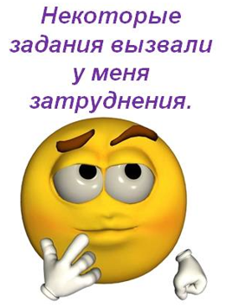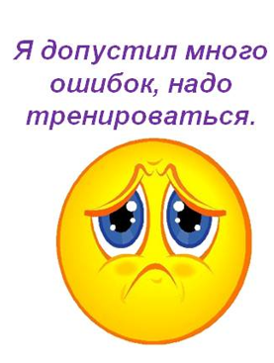

Подведение итога
Команду победительницу определяют по количеству набранных баллов. Они складываются: из количеств очков, заработанных участниками и капитанами команд.
Жюри оценивает широту кругозора, эрудицию, быстроту мышления, логику обучающихся в целом и капитанов, в частности.
Отдельно отмечает тех, кто отличился на всех этапах проведения игры.

Награждение победителей.

